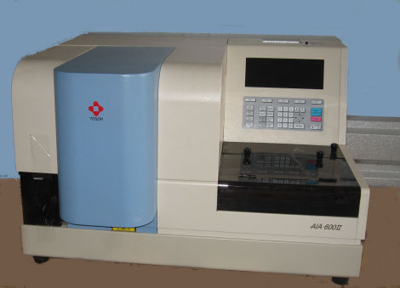  تضم مختبراتنا اقسام عديدة وتقدم جميع الفحوصات المخبرية و مبنية على أجهزة حديثة ومتطورة وتضم هذه الفحوصات مايلي:  فحوصات الامراض الوراثية  الفحوصات الكيميائية لأنزيمات الكبد والقلب  فحوصات جميع الهرمونات والغدد وكاشفات الأورام  فحوصات البول وزراعة البكتيريا  فحوصات الأنسجة والخلايا السرطانية  فحوصات ما قبل الزواج  فحوصات الكبد الوبائي ونقص المناعة  فحوصات السائل المنوي وهرمونات الخصوبة  فحوصات المناعة والروماتيزم والحساسية
  نبذة عن المختبر
  About Us
  تأسس المختبر عام 2014 ،واختار شعار بيوجين للتعبير عن قسمين رئيسيين في التحاليل الطبية:
  
  Bio: from Biochemistry (كيمياء حيوية)
  Gen: from Genetics(وراثة)
  اتصل بنا
  Phone: (06)5510117, (077)5557117
  Email: Info@biogen.dr-kanan.com
  Web: Biogen.dr-kanan.com
  Facebook: facebook.com/Biogenlabs
   |  | مختبرات الكنعان (بيوجين) للتحاليل الطبية  عمارة 89 –شارع وصفي التل –  بجانب مستشفى الجاردنز
  مختبرات الكنعان (بيوجين) للتحاليل الطبية
    - الحمل والاجهاض المتكرر

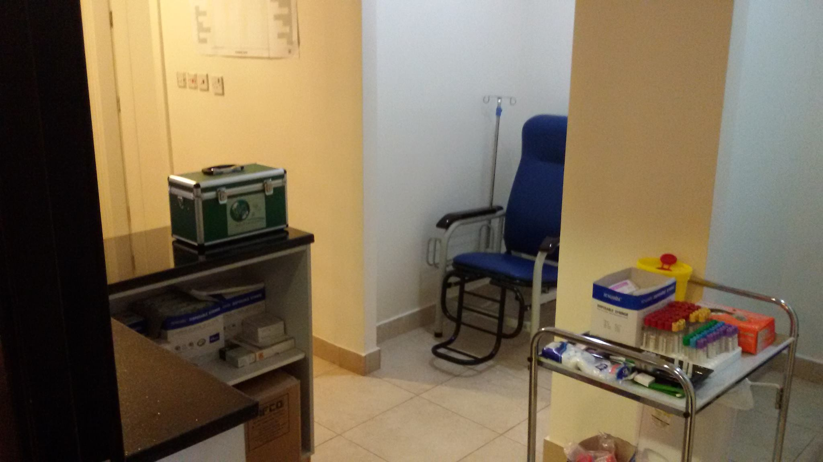  الفحوصات المخبرية اللازمة لتشخيص الاصابة بالحمل والاجهاض: |  |  | الأسباب الهرمونية للاجهاض المتكرر  - نقص في إفراز هرمون البروجسترون  - الحالات المصابة بمرض السكري والخارجة عن السيطرة  - مرض تكيس المبايض والذي يصاحبه ارتفاع في هرمون LH  - اضطرابات التبويض والتي ينتج عنها بويضات مشوهة أو غير ناضجة  إصابات جرثومية أو فيروسية تسبب الاجهاض المتكرر  - الإصابة بداء القطط (Toxoplasmosis) أوالحصبة الألمانية (Rubella) أو CMV)) أو (Herpes)  - إصابة المهبل البكتيرية  - بعض حالات التهاب عنق الرحم(Endometritis)  أساب بيئية تسبب الاجهاض المتكرر  - التعرض للإشعاع بكميات كبيرة  - العلاج الكيماوي للسرطان  - التدخين لدى الرجل او المرأة  - تناول الكحول بكميات كبيرة  - التعرض لمواد كيماوية مثال على ذلك غاز التخدير،الفورمالين،البنزين،الرصاص،الزرنيخ  - التعرض للصدمات الفيزيائية القوية جدا أما الصدمات الخفيفة فهي فعليا لا تؤثر وإن كانت محط اتهام معظم السيدات .  أسباب تتعلق بجهاز المناعة تسبب الاجهاض المتكرر  - Antiphospholipid Syndrome  - Thrombophilic defect  اعداد: دعاء عادل الأمير |  |  | 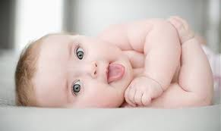  الحمل  يعتبر الحمل عملية طبيعية ولكن ربما تحدث بعض المضاعفات والتغييرات الفسيولوجية والتي تتطلب فحوصات مختلفة.  موانع الحمل  هناك موانع ذكورية وموانع أنثوية للحمل تشمل على مشاكل في الهرمونات الذكرية او الانثوية او مشاكل في الرحم او التكوين الوراثي للبويضة او الحيوان المنوي.  الاجهاض المتكرر  يعرف الاجهاض (الإسقاط ) المتكرر بحدوث الإسقاط قبل الأسبوع (20) من الحمل ثلاث مرات متتالية أو أكثر وهي مشكلة تعاني منها ما نسبته 3 % من السيدات،وتزداد مع زيادة العمر فوق (35) عاما.  الأسباب الوراثية للاجهاض المتكرر  وهي عبارة عن خلل في الكروموسومات لدى أحد الزوجين أو كليهما ويجب عمل تحاليل للزوجين وللجنين المجهض في محاولة لإيجاد الخلل الكروموسومي..
  أسماء الفحوصات
  CBC , Urine analysis & Culture, B-HCG | فحوصات خاصة بالحمل
  FSH, LH,E2, Prolactin, Testosterone, Progesterone, AMH. | فحوصات الهرمونات
  Semen analysis & Semen Culture | فحوصات السائل المنوي
  TORCH, Antiphospholipid Syndrome,  Thrombophilic defect Profile. | فحوصات الاجهاض

